( 數學 )領域~主題課程架構表
主題名稱
基準量與比較量
三、能了解並運用求母子差的方法、由母子差求母數與子數的方法。
二、能了解並運用求母子和的方法、由母子和求母數與子數的方法。
一、認識基準量與比較量。
課程
目標

7節
課程總節數

基準量與比較量
基準量與比較量的應用
(兩量之和)
單元
名稱
基準量與比較量的應用
(兩量之差)

基準量與比較量
本次授課單元名稱

1. 認識基準量與比較量
2. 理解「基準量與比較量」之間的關係

本次授課單元目標

1. 能從情境判別基準量與比較量
2. 能透過線段圖的表徵，理解「基準量與比較量」之間的關係
預期學生學到的…

1.講述
2.討論
3.實作

預期使用的教學策略

基隆市深美國小113學年度備觀議課活動設計備課單(A)
領域/科目 | 數學領域 | 設計者 | 陳怡臻
實施年級 | 六年一班 | 節 數 | 第1節，共7節
單元名稱 | 基準量與比較量
核心素養 | □身心素質與自我精進■系統思考與解決問題□規劃執行與創新應變  ■符號運用與溝通表達□科技資訊與媒體素養□藝術涵養與美感素養  □道德實踐與公民意識■人際關係與團隊合作□多元文化與國際理解
學習表現  (能力指標) | n-Ⅲ-9 理解比例關係的意義，並能據以觀察、表述、計算與解題，如比率、比例尺、速度、基準量等。  (N-6-8 解題：基準量與比較量。比和比值的應用。含交換基準時之關係。)
教學目標 | 認識基準量與比較量。
一、期望學生學習的結果
1. 關鍵問題(佈題)希望學生在本次課程討論、思考的重點…
- 如何判別基準量與比較量？
- 基準量與比較量之間有什麼關係？
2.預期學生將知道的知識、習得的技能
- 認識基準量與比較量
- 能從情境判別基準量與比較量
- 能透過線段圖的表徵，理解「基準量與比較量」之間的關係
二、預期的評量與證據
評量重點  - 能從情境判別基準量與比較量  - 能由基準量與比較量，求出比值(倍數關係) |  |  |  | 預計蒐集的證據：  學習單  課堂上的歷程  (形成性評量)
三、學習活動設計的重點(使用策略)
流程 | 學習重點 |  |  | 時間 | 老師使用策略、方法
導入  引起動機或  舊經驗回溯(溯) | 誰是1  - 教師拿出古氏積木(1、10、100、1000)  分別詢問學生他們各是多少。  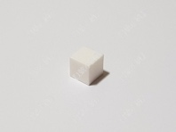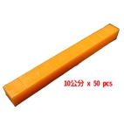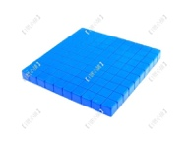  當【小白】是基準量時：小白代表1、小橘代表10、小藍代表100、大黃代表1000。  當【小橘】是基準量時：小白代表( 0.1 )、小橘代表1、小藍代表( 10 )、大黃代表( 100 )。  教師提問：  它們真實的大小沒有改變，為什麼代表的數值改變了？  兩兩討論：  當【小藍】是基準量時：小白代表( 0.01 )、小橘代表( 0.1 )、小藍代表1、大黃代表( 10 )。  當【大黃】是基準量時：小白代表( 0.001 )、小橘代表( 0.01 )、小藍代表( 0.1 )、大黃代表1。  教師提問：  在改變基準量的同時，除了真實大小外還有什麼沒變？  (希望學生發現，兩量之間的倍數關係也不會改變)  全班共同完成：  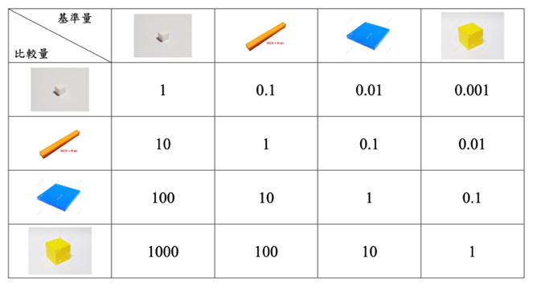 |  |  | 10分 | 學生觀察具體物進行思考，透過討論記錄解題歷程。  口頭分享  討論、實作
開展  概念學習 | 任務一：每組有一組數棒，請根據手中的數棒，完成任務單。  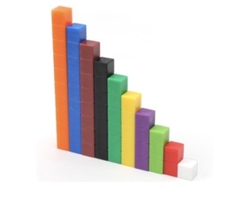  小組任務：  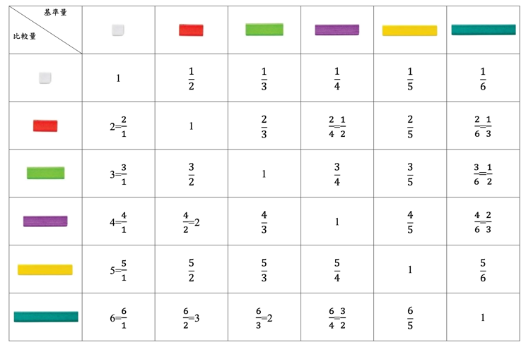  教師提問：  學習重點：  任務二：用線段圖表徵基準量與比較量  情境一：姐姐有500元，妹妹有250元，  (1)姐姐的錢是妹妹的多少倍？  姐姐的錢是(基準量，比較量)  妹妹的錢是(基準量，比較量)  用線段圖表示姐姐的錢、妹妹的錢。  (2)妹妹的錢是姐姐的多少倍？  姐姐的錢是(基準量，比較量)  妹妹的錢是(基準量，比較量)  用線段圖表示姐姐的錢、妹妹的錢。 |  |  | 20分  3分 | 學生觀察具體物進行思考，透過討論記錄解題歷程。  評量：能依據基準量的改變，寫出比較量的大小。  評量：能從情境判別基準量與比較量  評量：能透過線段圖的表徵，理解「基準量與比較量」之間的關係
挑戰進階學習 | 利用基準量與比較量的關係解題  情境一：有三個水桶，甲裝4公升的水，乙的水量是甲的3倍，丙的水量是甲的$\frac{3}{4}$倍。乙和丙的水量各是多少公升？  (先用線段圖表示三個水桶的水量再進行解題) |  |  | 5分 | 評量：能從情境判別基準量與比較量  評量：能透過線段圖的表徵，理解「基準量與比較量」之間的關係
備用題 | 情境二：在河濱公園裡，賞鳥步道長$1\frac{1}{4}$公里，自行車道是賞鳥步道的$1\frac{1}{3}$倍，自行車道長多少公里？
總結  學習重點 | 教師總結：  在閱讀題目時，要先將基準量(1)找出來，隨著基準量的不同，比較量也會跟著改變，但它們的實際大小都不會變，彼此的倍數關係也不會改變。 |  |  | 2分 | 教師請學生回憶這節課學到了什麼，並針對學生的回答加以統整歸納。
附件：小組任務表
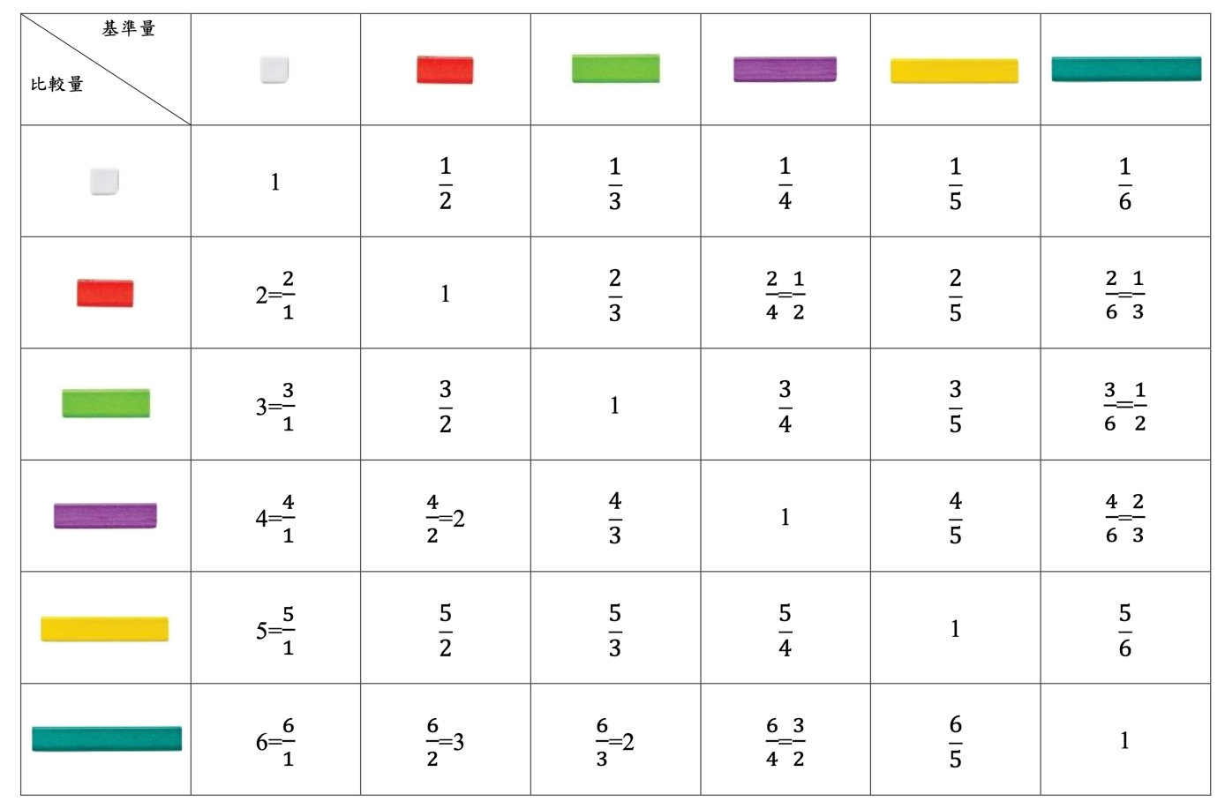
學生座位表
